Влияние экономического кризиса на демографическое развитие российских регионов (на примере Свердловской области)
Оголихина Светлана Дмитриевна
Студент
Уральский институт управления Российской академии народного хозяйства и государственной службы при Президенте РФ, факультет экономики и менеджмента, Екатеринбург, Россия
Е-mail: ogolikhina.svetlana@mail.ru

Экономическое развитие и демографические процессы тесно взаимосвязаны между собой. В настоящий момент времени финансово-экономическое развитие России проходит неизбежный кризисный этап, который породили негативные явления в российской политике на международном уровне. Понимание взаимосвязи социально-экономических процессов и воспроизводства населения в настоящее кризисное время необходимо не только для создания благоприятного уровня развития демографической ситуации, а также для развития экономики страны в целом.
Казалось бы, чем хуже развивается экономика страны, тем ниже должны быть демографические показатели, однако, здесь возникает некий парадокс: в начальный период рецессии экономики продолжается естественный прирост населения, происходивший ранее, во время экономического роста. Вопрос заключается в том, продолжится ли демографический рост при дальнейшем сохранении экономического спада?
Цикличность является главным фактором экономической динамики. По теории длинных циклов Н. Д. Кондратьева любой экономический цикл состоит из следующих фаз: спад, депрессия, подъем, пик (рис.1). В период спада экономики начинает возникать безработица, снижение заработных плат и как следствие падение уровня жизни населения. На данном этапе люди начинают испытывать первые признаки ухудшения их благосостояния, поэтому наблюдается незначительное снижение темпов воспроизводства населения. Поступательными движениями экономика переходит в стадию кризиса, где естественные темпы прироста населения снижаются более быстрыми темпами, и возникает естественная убыль населения в результате роста смертности старших поколений.
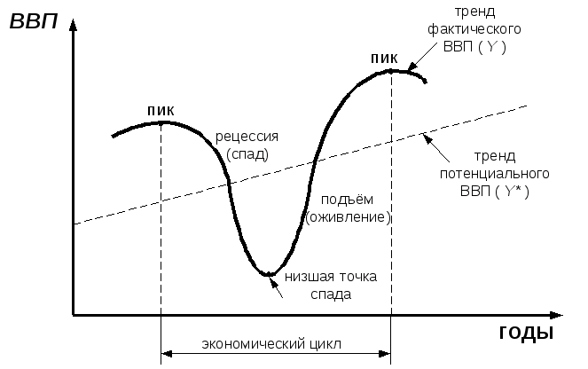
Рис.1. Фазы экономического цикла
В начальный период кризиса в стране продолжается положительная демографическая динамика, сформировавшаяся ранее в условиях экономического подъема, что отражают такие показатели, как суммарный коэффициент рождаемости, чистый коэффициент воспроизводства населения, общий коэффициент смертности. По мнению известных представителей классической школы политической экономии А.Смита и Д. Рикардо экономический аспект еще в XVIII—XIX вв. стал главным фактором роста населения. Похожая картина наблюдается и в ряде российских регионов.
В частности, в Свердловской области по данным Свердловскстата с 2000 года по 2011 год наблюдалось снижение показателя естественной убыли населения с -8,2 до -0,6 на 1000 человек населения. Впервые с 1990 года, в 2012 году зафиксирован естественный прирост населения +0,4 на 1000 человек. В 2013 году темп естественного прироста населения составил 2963 человек или 50,4% по отношению к 2012 году. В 2014 году естественный прирост составил 2214 человек, а в 2015 году всего 934 человек [4]. Таким образом, естественный прирост в период спада экономики сократился более чем в два раза, тем самым продемонстрировав негативное влияние кризиса на воспроизводство населения (рис.2).
В итоге, мы наблюдаем, что приближаясь к низшей точке экономического спада и последующие два-три года после начала оживления экономики, вероятно, продолжится тенденция снижения естественного прироста, которая может привести к естественной убыли населения. Поэтому в такие периоды огромное влияние на развитие демографических процессов оказывает социально-демографическая политика государства.

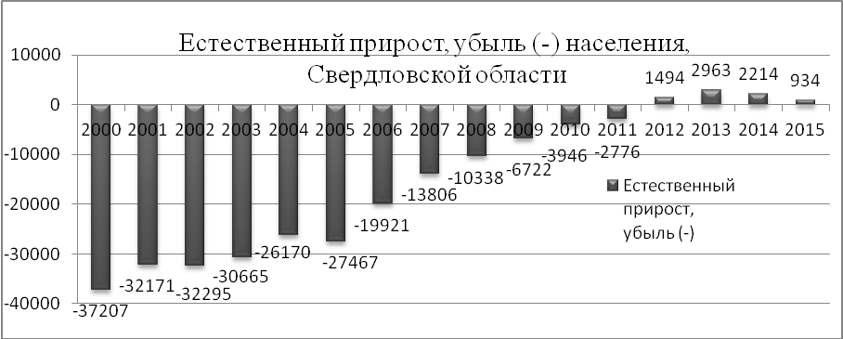
Рис.2 Естественный прирост, убыль (-) населения Свердловской области (человек)

Продолжение во время кризиса положительной демографической динамики обусловлено, в первую очередь, благодаря государственной поддержке трудоспособных женщин в социально-трудовой сфере. В частности, государство выплачивает пособия по беременности и родам, а также осуществляет различные проекты, направленные на улучшение демографической ситуации в стране. В трудовом законодательстве РФ закреплены нормы, направленные на защиту занятых в трудовой деятельности беременных женщин. По заявлению женщин предоставляется отпуск по уходу за ребенком до достижения им возраста трех лет, при этом на период отпуска по уходу за ребенком за работником сохраняется место работы (должность), что является немаловажным фактом в период роста безработицы. Расторжение трудового договора по инициативе работодателя с беременной женщиной не допускается. Таким образом, в период экономического кризиса предотвращение возможной естественной убыли и увеличение естественного прироста населения должно обеспечиваться целенаправленной, грамотно выстроенной, эффективной социально-демографической политикой государства.
Итак, проведенное нами исследование взаимосвязи экономических и демографических процессов Свердловской области выявило, что экономический кризис негативным образом воздействует на демографическое развитие региона. В данной взаимосвязи наблюдается некая корреляция, а не функциональная зависимость, так как экономический рост (спад) не всегда влияет на изменение демографической ситуации. Тем не менее, темпы естественного роста населения Свердловской области начали снижаться, и возможно, что в ближайшие два-три года прирост сменится естественной убылью населения. После окончания кризиса, в экономике региона начнется стадия оживления, в результате чего возобновится естественный прирост, однако по нашим прогнозам, это случится не ранее 2019 года.
Для минимизации негативного влияния экономического кризиса на воспроизводство населения необходимо применить комплекс государственных мер, направленных, прежде всего, на сохранение численности трудоспособного населения путем снижения смертности, за счет реформирования системы здравоохранения, повышения качества и доступности медицинских услуг. Это позволит обеспечить укрепление здоровья и снижения заболеваемости, смертности, особенно, трудоспособного населения, при обязательном сохранении финансирования данной сферы на прежнем уровне.

Литература
1. Каюков В. В., Мельчакова Ю. Л. Взаимосвязь демографических процессов с состоянием экономики [Текст] // Экономика, управление, финансы: материалы III международной научной конференции Пермь: Меркурий, 2014. - С. 177-180.
2. Рыбаковский Л., Архангельский В., Иванова А. Демографическое развитие России в первой четверти XXI века: условия сохранения устойчивой динамики / под ред. Л. Л. Рыбаковского. – М.: Эконом – Информ, 2009. — С. 40.
3. www.sverdl.gks.ru (Федеральная служба государственной статистики по Свердловской области).

